Actividad Cierre de Semana

Git Bash

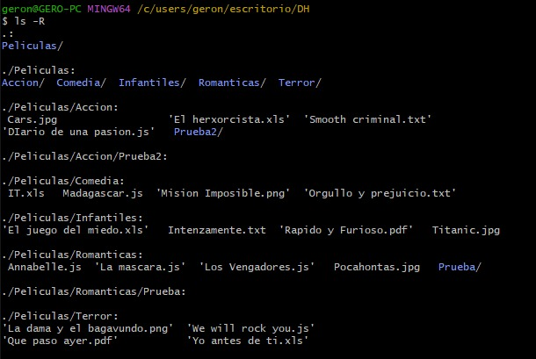

9)

* Si, es posible “mkdir Infantiles Accion Terror Comedia Romanticas”
* Si, es posible (touch Intenzamente.txt "El juego del miedo".xls "Rapido y furioso".pdf Titanic.jpg)
* El comando sería (mkdir ./Peliculas/Romanticas/Prueba)

VSCode

